ВІДДІЛ ОСВІТИ ВИКОНКОМУ ТЕРНІВСЬКОЇ РАЙОННОЇ У МІСТІ РАДИ
КОМУНАЛЬНИЙ ПОЗАШКІЛЬНИЙ НАВЧАЛЬНИЙ ЗАКЛАД
« ЦЕНТР ДИТЯЧОЇ ТА ЮНАЦЬКОЇ ТВОРЧОСТІ « ТЕРНОЦВІТ »
КРИВОРІЗЬКОЇ МІСЬКОЇ РАДИ

« Хай стелиться нам доля рушниками »
розробка занять розрахована на вихованців:11-15 років

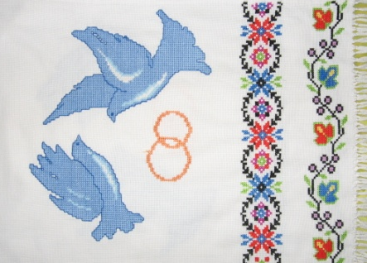
Автор:
Лоташ Галина Анатоліївна
керівник гуртка української
народної вишивки «Вишиваночка"
ЦДЮТ "Терноцвіт"
Тернівського району

м. Кривий Ріг
2020 рік
Лоташ Г.А.
Хай стелиться нам доля рушниками розрахована для керівників гуртків з вишивки, для вчителів обслуговуючої праці, починаючих вишивальниць

ЗМІСТ
1. Вступ . . . . . . . . . . . . . . . . . . . . . . . . . . . 3
2. Український рушник-відбиття культурної пам'яті народу . . . 5
3. Символи і техніка вишивання . . . . . . . . . . . . . . . 13
4. Кольори та їх символіка . . . . . . . . . . . . . . . . . . 21
5. Додаток А . . . . . . . . . . . . . . . . . . . . . . . . 24
6. Додаток Б. . . . . . . . . . . . . . . . . . . . . . . . . 25
7. Додаток В . . . . . . . . . . . . . . . . . . . . . . . . 26
8. Додаток Г . . . . . . . . . . . . . . . . . . . . . . . . . 27
9. Додаток Д . . . . . . . . . . . . . . . . . . . . . . . . . 28
10. Додаток Е . . . . . . . . . . . . . . . . . . . . . . . . 29
11. Додаток І . . . . . . . . . . . . . . . . . . . . . . . . 30
12. Додаток ж . . . . . . . . . . . . . . . . . . . . . . . . 31
13. Додаток З . . . . . . . . . . . . . . . . . . . . . . . . 32
14. Додаток К . . . . . . . . . . . . . . . . . . . . . . . . 33
15. Додаток Л . . . . . . . . . . . . . . . . . . . . . . . . 34
16. Список використаної літератури . . . . . . . . . . . . . . 35

Мета дослідження – Збагатити знання про вишитий рушник, про звичаї, обряди; збирати розповіді про стародавні рушники, обряди, намагатися берегти свою національну культуру, її неповторність, примножувати та творчо продовжувати родинні традиції.
Завдання: дізнатися від сторожилів про вишитий рушник; дослідити про звичаї та обряди повязані з вишитим рушником; зібрати літературу з обраної теми, вивчити її.
Об’єкт дослідження: вишитий рушник у побуті, звичаях та обрядах. У процесі дослідження були використані такі методи:
науково – пошукова діяльність; теоретичний аналіз та синтез результатів дослідження.
Робота складаїться зі вступу, трьох розділів, висновку, додатків, та списку використаної літератури.
Практичне значення. Результати роботи можуть застосовуватися при написанні рефератів, курсових та дослідницьких робіт. Щоб досягти поставленної мети виконала ряд завдань. Чи вдалося це мені зробити - читайте, розмірковуйте.

Рецензія на роботу « Хай стелиться нам доля рушниками »
В матеріалі викладена розповідь про рушник який супроводжував людину протягом усього життя і в радості, і в горі. Він завжди був символом гостинності - на ньому підносили дорогим гостям і родичам хліб - сіль. За християнства з рушниками проводжали князів у похід. З рушником виряджали у далеку дорогу батька, сина, чоловіка, коханого.
Під вправними руками майстринь простий шматок полотна ставав справжнім витвором мистецтва. Вишитий своїми руками рушник був одним із головних показників працьовитості.
З хлібом і сіллю на рушнику зустрічають у нас дорогих гостей. Рушник пройшов крізь віки і нині символізує чистоту почуттів, глибину безмежної любові до своїх дітей, до всіх, хто не черствіє душею. Коли син вирушав з дому в далеку дорогу, мати дарувала йому рушник, як оберіг від лиха. Народні символи на рушнику вишиваються чорними та червоними , „Червоне - то любов, а чорне - то журба”
Мені дуже приємно бачити, як відроджується сьогодні це старовинне ремесло. Людина по своїй натурі художник, вона так чи інакше прагне внести красу в своє життя.
В даному матеріалі врахована ідея спадкоємності, на це власне і скерована робота. Вважаю, що цкй матеріал дуже цікавий для всих хто не байдужий до народної творчості.
Л.Р.Сакевич
Зав. відділом декоративно ужиткового мистецтва ЦДЮТ «Терноцвіт». Керівник зразкового колективу «Лілея»
Вступ
Ми - державний народ. І від нас залежить якою буде наша місія у започаткуванні нових духовних цінностей світової цивілізації Та без глибокого та систематичного пізнання народної духовної і матеріально побутової культури неможливо формувати нові цінності орієнтації в умовах державної незалежності. Зміцнення Української держави немислиме без формування духовної незалежності суспільства.
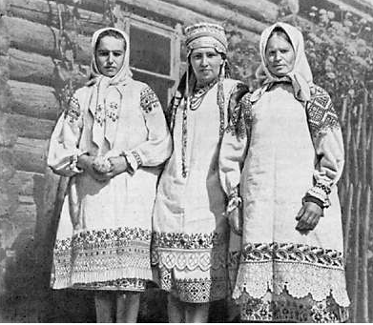
Одним із важливих шляхів реформування змісту загальноосвітньої підготовки є використання досвіду народної педагогіки, залучення школярів до вивчення народних ремесел, створення умов для органічного включення їх у трудову діяльність. Важливим фактором у розвитку естетичних потреб стає народне мистецтво, опанування яким сприятиме більш глибокому вивченню рідної мови, традицій, звичаїв тощо.

Одежа з архаїчним візерунком
Вишивання було і є поширеним видом народного мистецтва на Україні. Воно стало одним із провідних промислів, покликаних задовольнити дедалі зростаючі естетичні потреби людей. Вишивка - це один із найдавніших і, мабуть найрозвиненіших видів народної творчості. Вона - невід’ємний елемент традиційно – побутової культури українського народу.
Важливе значення має відродження народних традицій. Процес вишивання являє собою продовження творчих занять і виховує духовність, такі необхідні риси характеру, як працелюбність, посидючість, охайність, взаємодопомога, чутливість.
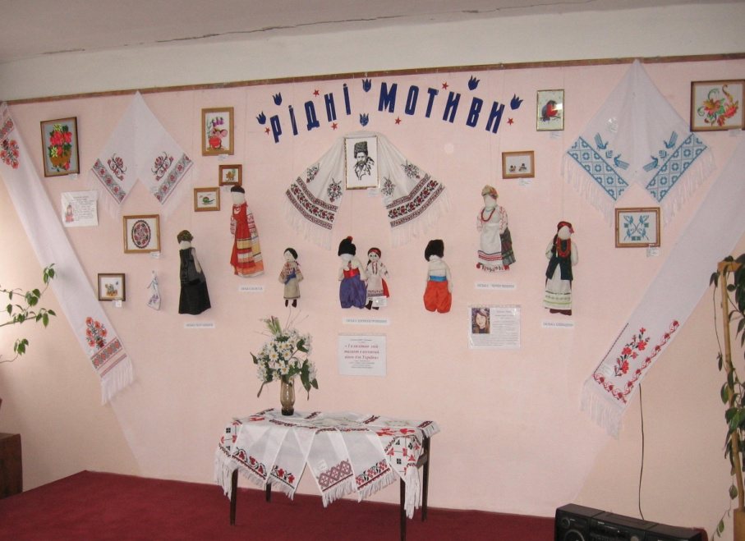

Виставка робіт в філії міського краєзнавчого музею
с. Веселі Терни

Український рушник-відбиття культурної пам'яті народу.
Ми, Українці, володіємо колосальним духовним і моральним потенціалом. Щоби по - справжньому пізнати свій рід та інші народи, необхідно вивчати їхню історію, мову, культуру. Що впродовж багатьох століть творилася і плекалася в народному середовищі, передавалася із покоління до покоління, безперервно розвивалася і водночас зберігала певні стійкі свої риси, які утверджувалися, поширювалися, себто ставали традиційними.
Важливим фактором у розвитку естетичних потреб стає народне мистецтво, опанування яким сприятиме більш глибокому вивченню рідної мови, традицій, звичаїв пов’язаних з відродженням народних ремесел і декоративно-прикладної творчості.
Зустрівшись з бабусею Колесник Антоніною Михайлівною, що жила в селі Миколаївка П’ятихатського району вона нам розповіла що прагнення прикрасити свій дім свій одяг завжди було властиве людині. За допомогою вишивки звичайний шматок домотканого полотна перетворювався у твір мистецтва.
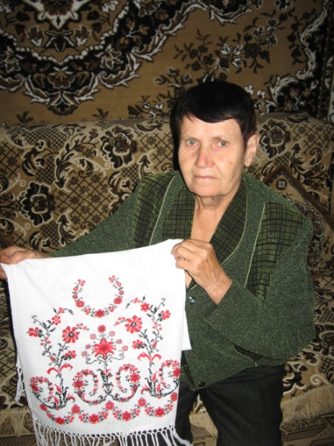
Дівчина мала вишивати милому сорочку, хустку, рушник. Вишитий своїми руками рушник був одним із головних показників працьовитості.
Чим же пояснити, що господиня тримала в домі стільки рушників? Які призначення рушника ви знаєте?
Довгими зимовими вечорами дівчата вишивали сорочки, фартухи, наволочки і, звичайно, рушники. Не можна уявити собі українську хату без рушників. Адже кількість вишитих рушників та інших тканин у хаті свідчила про достаток родини. Багато хто мав і до ста рушників. Особливо коли в родині були доньки. Бо саме рушники свідчили про те, які вони рукодільниці, а отже - працелюбні.
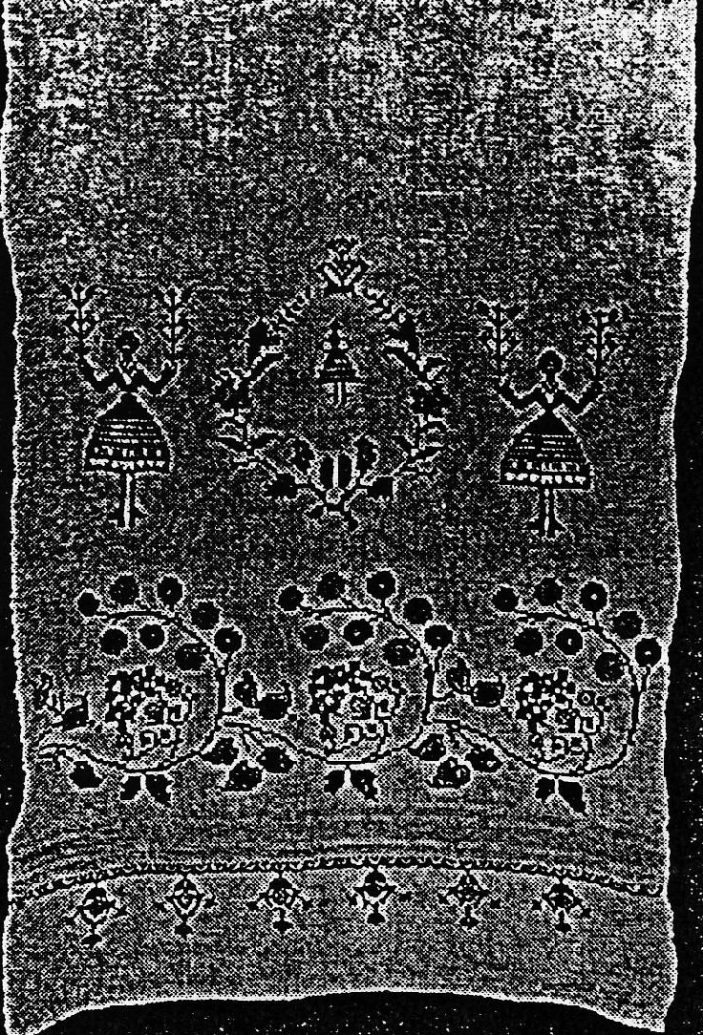

Рушник обрядово декоративний,
Початок ХХ
Рушник супроводжував селянина протягом усього життя і в радості, і в горі. Він завжди був символом гостинності - на ньому підносили дорогим гостям і родичам хліб - сіль. За християнства з рушниками проводжали князів у похід. З рушником виряджали у далеку дорогу батька, сина, чоловіка, коханого.
«І в дорогу далеку
Ти мене на зорі проводжала,
І рушник вишиваний
На щастя, на долю дала»
(Майборода)
За призначенням ці рушники були подарункові. Були рушники і як неодмінний атрибут весільної і святкової обрядовості
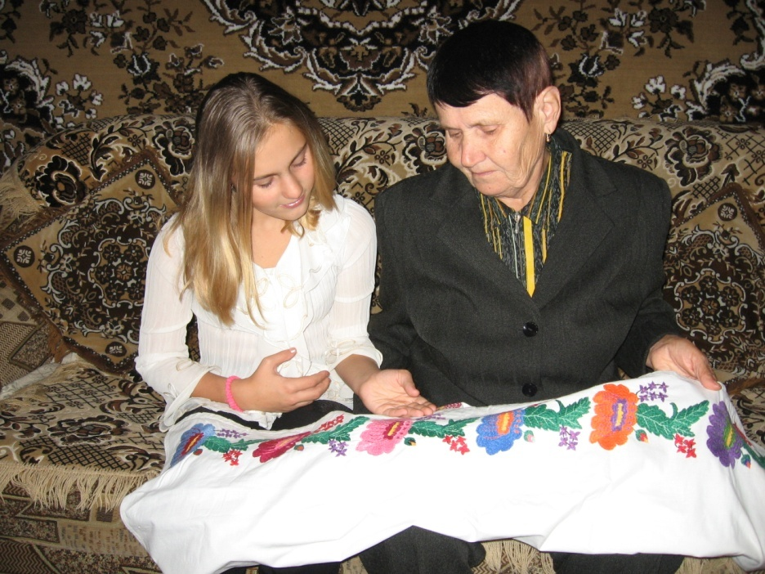
Розповідь Колесник Антоніни Михайлівни
Їх давали і брали, коли йшли у свати. Рушники дарували старостам, перев'язували через плече, якщо на заручинах доходили до згоди. Такі рушники називали плечовими. Рушник використовувався як символ єднання шлюбної пари і молодої з новою родиною. Коли йшли сватати дівчину, у рушник загортали хліб, який за згодою забирала мати. Молода на знак згоди подавала власний рушник. Слова згоди не були обов'язковими. Рушниками зв'язували руки молодих, бажаючи їм щасливого подружнього життя. Під час шлюбу неабияке значення мав білий вишиваний рушник, на якому мали стояти молоді під вінцем. Стати на рушник означало взяти шлюб. Саме полотно рушника є межею між минулим і майбутнім, переступивши яку молода пара стає подружжям
Рушник, на якому беруть шлюб, повинен мати чисте поле посередині, у тому місці, де стоять молоді. Декорувати слід було тільки краї. Під рушник клали срібні гроші і пшеницю - щоб життя молодих було щасливим і заможним.
Заміжжя для дівчини - це перехід у новий рід. З метою здобрення, зближення молода впродовж весільного обряду кілька разів обдаровує родину молодого рушниками. Даруючи рушники, молода добрим подарунком сподівалась викликати прихильність до себе. Багато людей сходилося дивитись, як раненько у понеділок молода вставала і починала поратися: розвішувала рушники над вікнами, дверима,
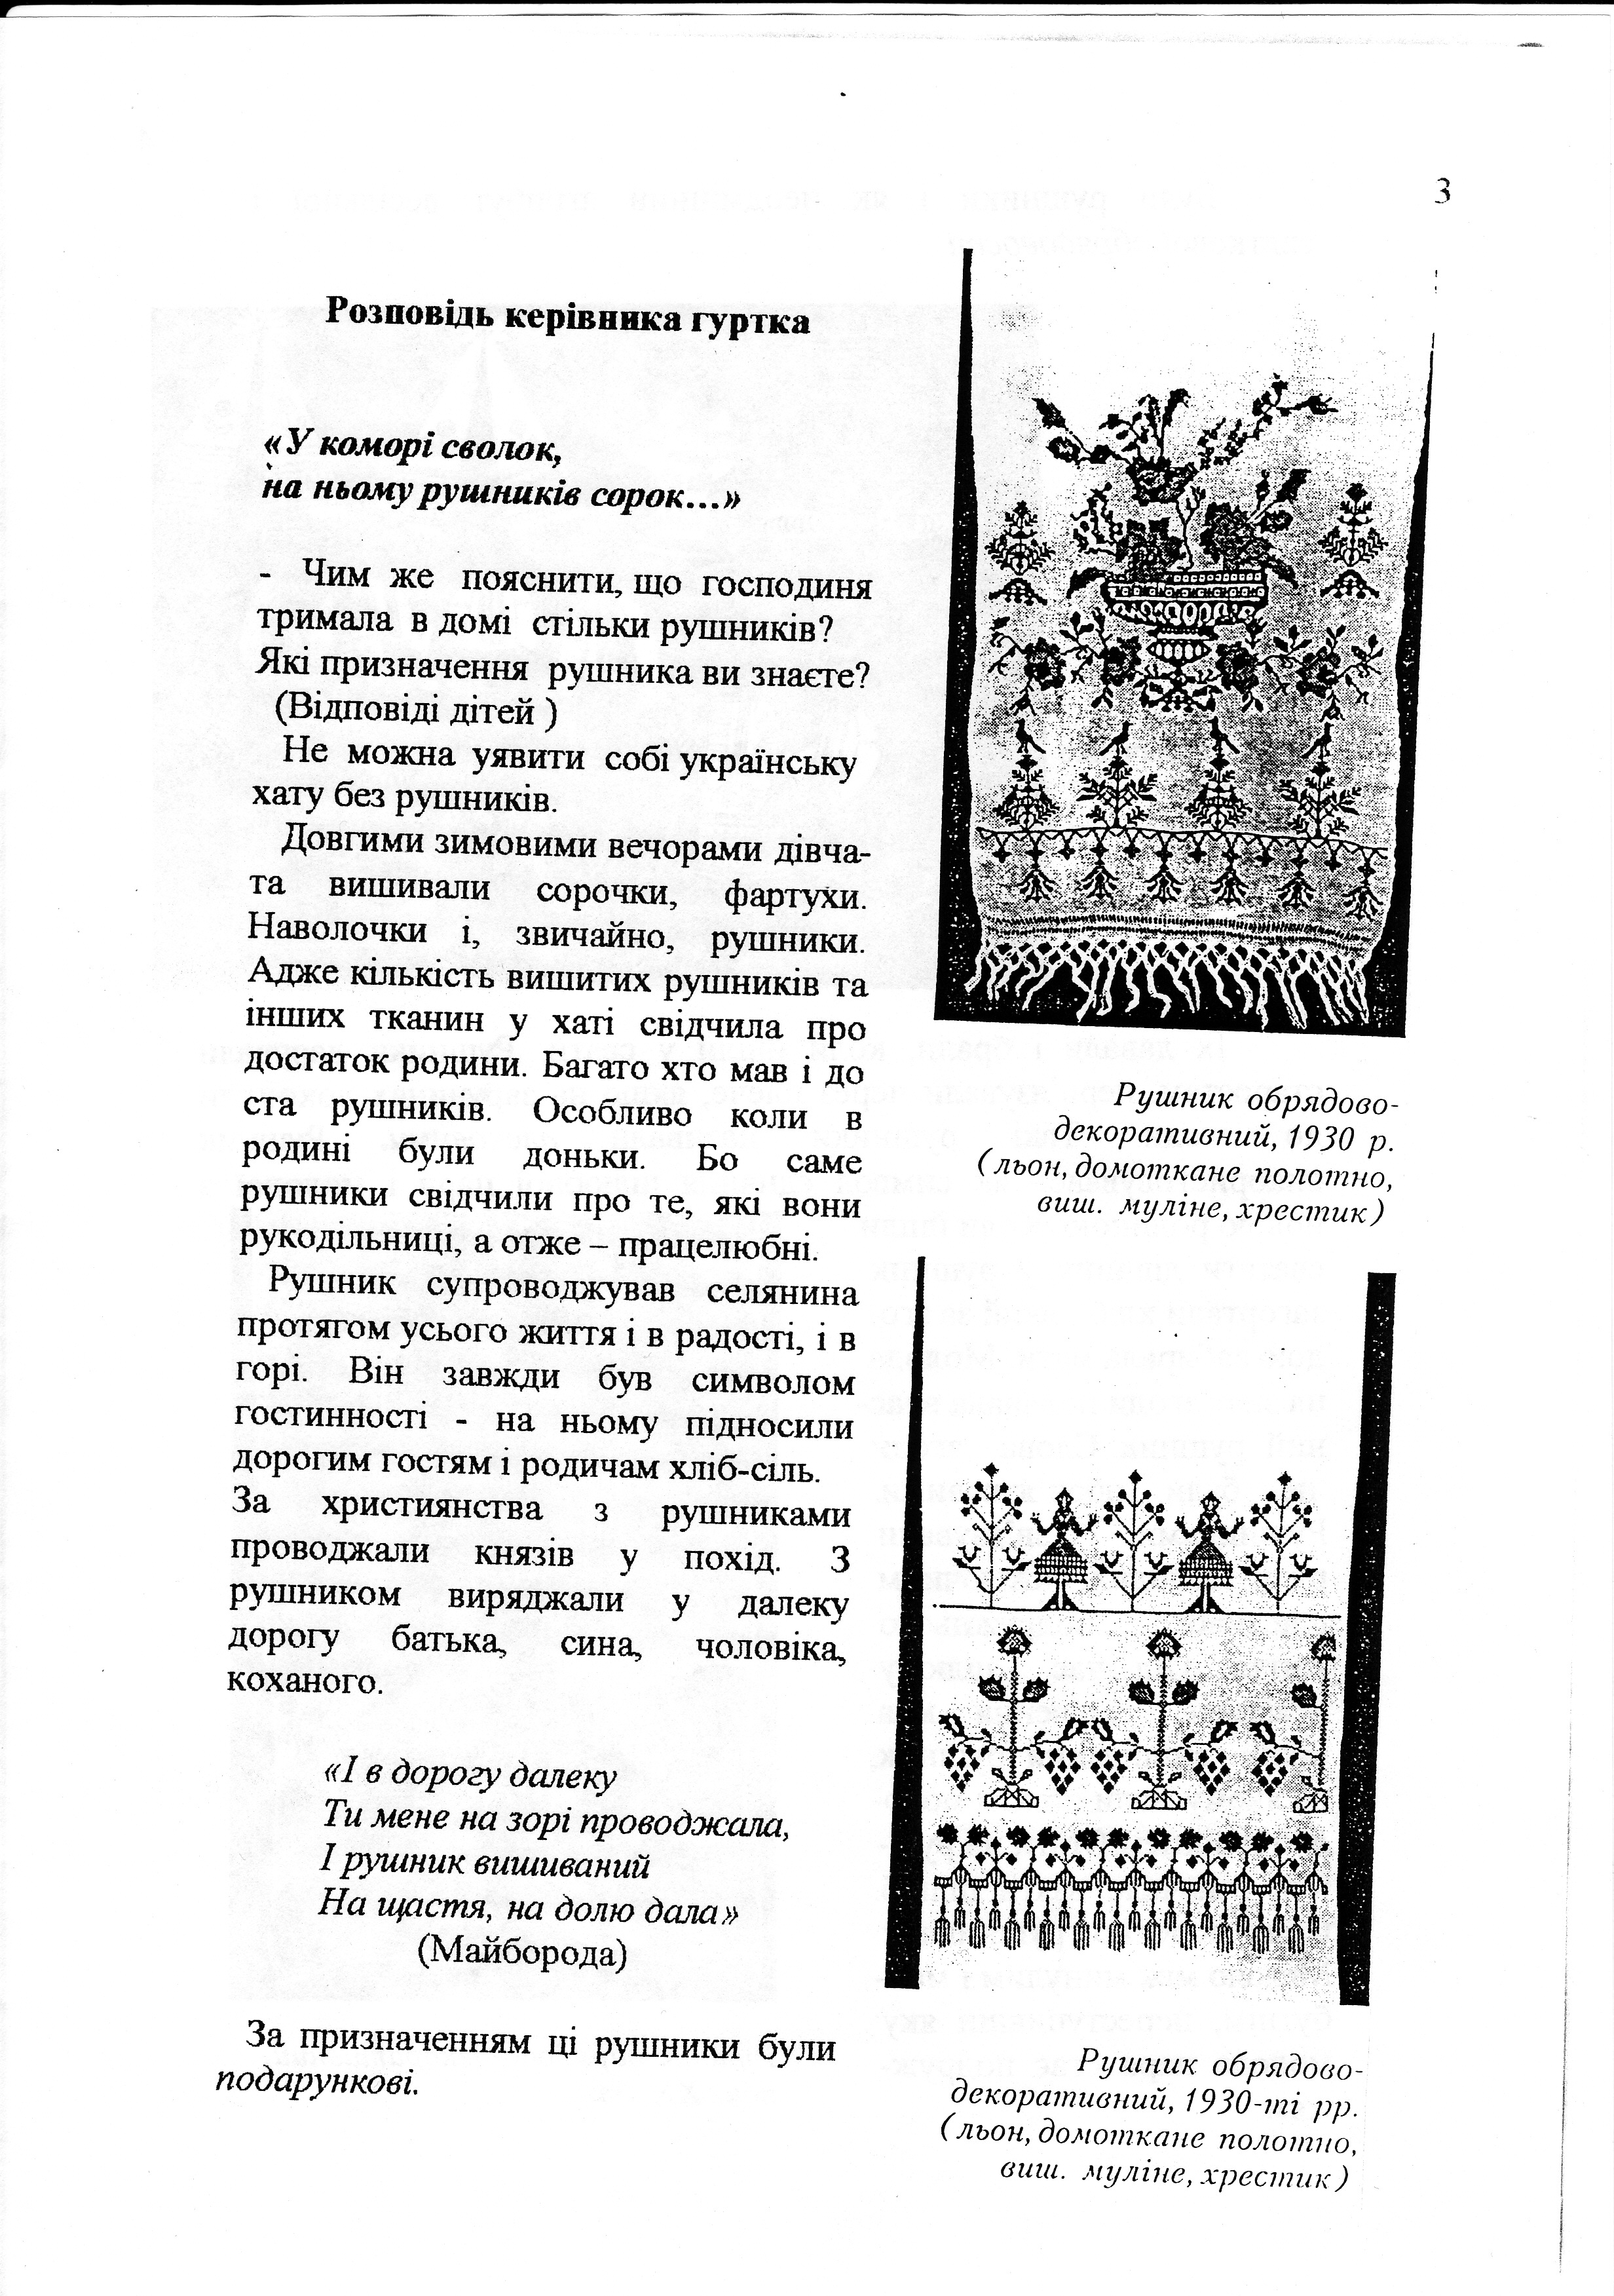

Рушник обрядово – декоративний, 1930 – ті рр..
( льон, домоткане полотно, вишивка, муліне, хрестик)
образами, дзеркалами і де тільки могла Тому рушники намагалися зробити найкращі. Прибрана рушниками хата виглядала як писанка. Кількість рушників на весіллі залежить від матеріального статку родини та місцевих традицій. На Волині дівчина повинна мати 10 – 15 до 40 рушників. Загалом вважається: чим більше, тим краще. У багатьох родинах готували до 100 рушників. Приготувати мало було соромно, "гидко", як казали старі люди. Адже це означало, що дівчина ледача і не придатна для ведення господарства у сім'ї. У народі не питають, чи може йти дівчина заміж, а питають, чи готові в неї рушники. В одній українській пісні сестра радить братові красну обраниці, вказуючи на її переваги:
« Вона вміє шити - вишивати
І гарних пісень співати. . .»
Купувати рушники заборонялося. Продати рушник (як і сорочку) - продати своє щастя. Не змогла дівчина подбати про рушники - отже, не подбала про свою долю.
Взагалі, все, що брало початок, обов'язково супроводжувалося рушником.
У деяких районах України сволок підіймали на рушниках, а потім ці рушники дарували майстрам . Коли входили в нову хату, спочатку пускали кішку, щоб вигнала всяку нечесть, а потім вносили застелений рушником стіл з хлібом - сіллю. Це вже пізніше з'явилася скатертина
На рушниках приймали немовлят. З рушником, як і з хлібом,приходили до жінки, яка народила дитину, вшановували появу немовляти. З рушником проводжали і людину в останній путь. На рушниках спускали домовину в могилу. Потім ці рушники вішали на хрест.
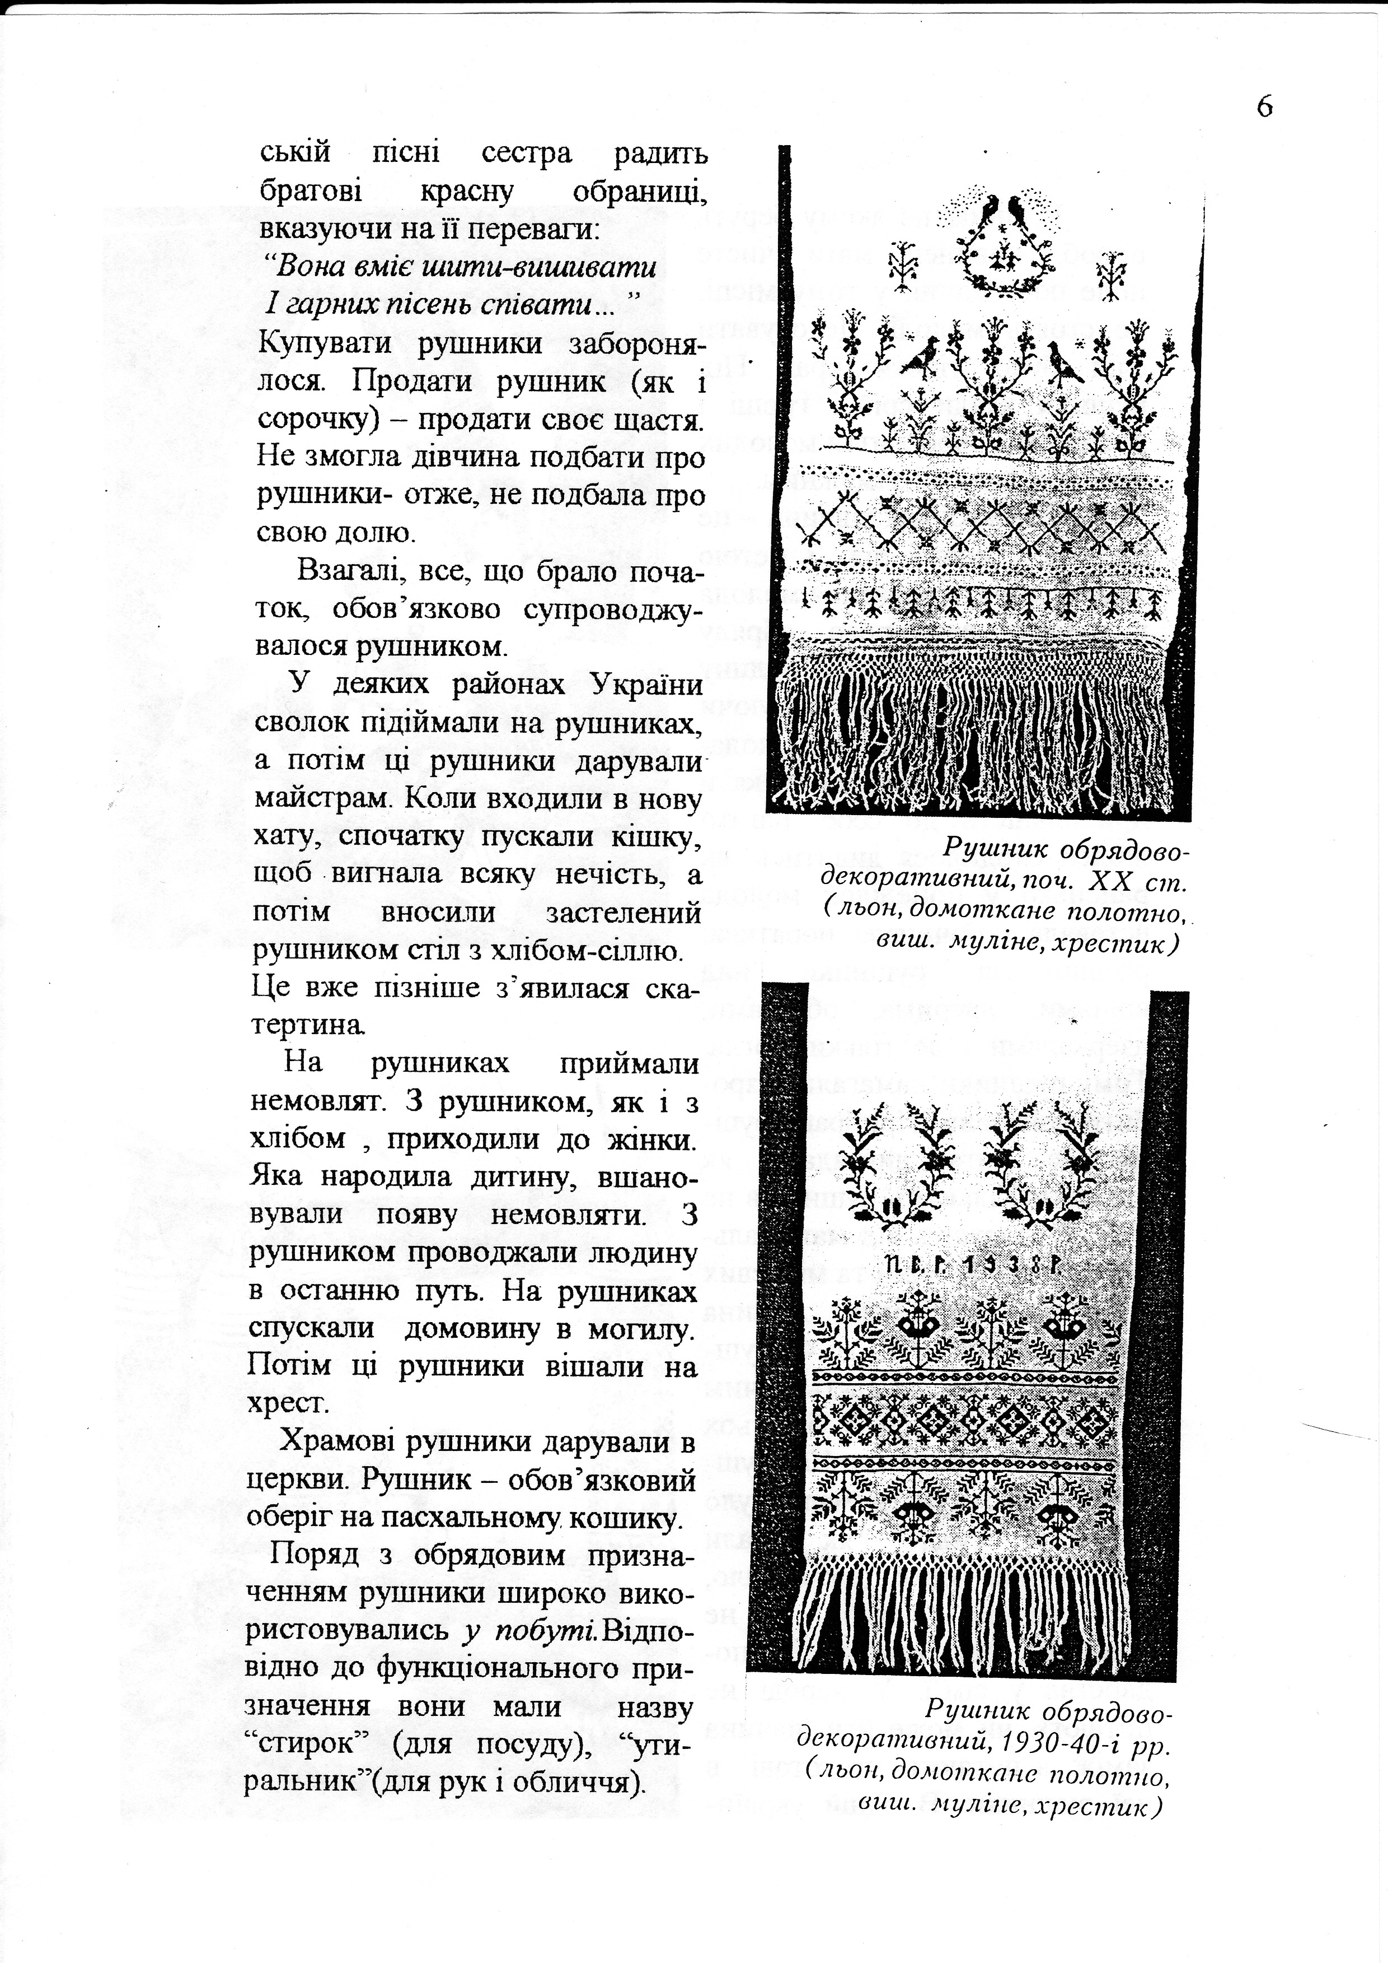
Храмові рушники дарували в церкви. Рушник - обов'язковий оберіг на пасхальному кошику.

Рушник обрядово – декоративний, 1930 – 40 - і рр..
( льон, домоткане полотно, вишивка, муліне, хрестик)
Поряд з обрядовим призначенням рушники широко використовувались у побуті. Відповідно до функціонального призначення вони мали назву « стирок » (для посуду), « утиральник » (для рук і обличчя).
Бабусі вишивали рушники з написом : « Біле личко вмивайте та мене згадайте ».
Були дівочі рушники - росянички. На них вишивали калину, вишні, ромашки, барвінок. Були і хлопчачі - грайлики, на них вишивали лист дуба, чорнобривці, любисток
Мати, умиваючи і витираючи рушником, приспівувала:
« Водичко - чарівничко, Умий Іванкові личко,
Мийтеся ручки і личко Щодень, щогодини,
Щоб здоровою Росла дитина »
або
« Водичко - водичко Вмий Оксані личко,
Щоб доня сміялася І нічого не боялась ".
Вишиті рушники - неодмінна прикраса кожної селянської хати. Розвішувалися вони на вбитих у стіну кілках, від чого вони дістали назву « кілкові », часто – густо над вікнами, одвірками, іконами ( « божнички », « наобразники » ), навколо портретів, народних картинок.
Ознакою охайності і працьовитості є прибрана хата А в ній чистий рушник на похваті. Не випадково у народній пісні мати навчає доньку:
« Тримай хату як у віночку,
І рушник на кілочку ».
Під вправними руками майстринь простий шматок полотна ставав справжнім витвором мистецтва. Що треба, щоб здійснилося це чудо? Що може зробити чарівна голка? Усе, що хочеться.
Може намалювати панно - картинку. Може зобразити метелика та квіти на білосніжному полотні серветки або ялинку з Дідом Морозом. Може вишити рушничок, серветку ( знайомство з виставкою ). Важко перечислити усе, що може чарівна голка, але... Але тільки у вправних руках. Ось погляньте навколо. Скільки різних рушників, вишитих виробів у нашому кабінеті. Всі вони різні, виконані різними техніками (демонстрація робіт інших дітей ).
Раніше вишивкою займалися усі жінки. Навчалися цієї майстерності з дитинства. Це був один з масових звичаїв сімей не лише бідних, а й багатих. Мистецтвом гаптування займалися спочатку лише дівчата та жінки з княжих родин. Вишивали вони шовковими нитками, вкритими золотом та сріблом. Анна - Янка, сестра Володимира Мономаха, організувала у Києві школу для навчання дівчат. Належали вони до вищих верств суспільства. Зрозуміло, що для простих людей воно було недоступним. Ось чому жінки з народу почали винаходити такі різні шви, урізноманітнювати їх, імітуючи переплетення гаптування. З'явилися скісні стібки, шахматки, проколювання.
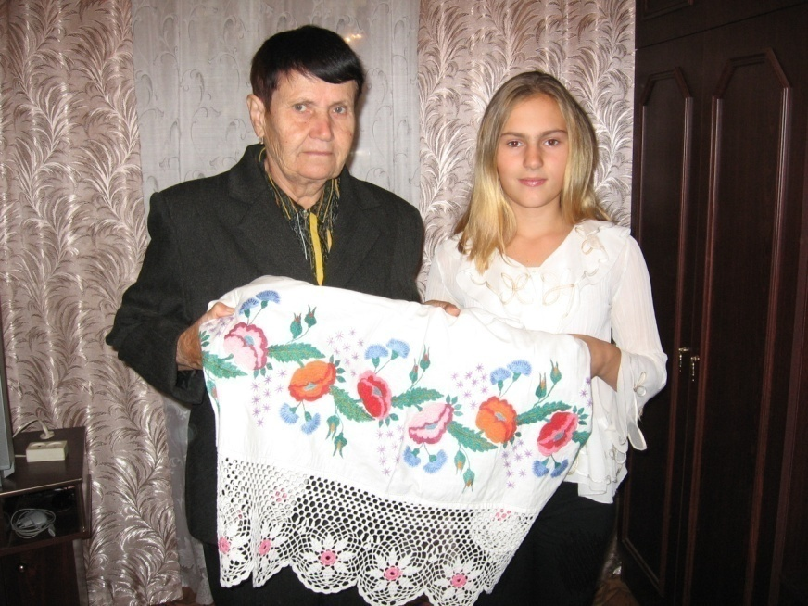
Наталія в гостях у Колесник Антоніни Михайлівни
У кожнім районі, навіть, у кожнім селі були свої особливості вишивання, свої традиції.
За допомогою вишивки люди намагалися виразити свій художній смак, розкрити неповторний талант. Вважалось, що у вишитому вбранні, речах інтер’єру людина досягне усіх мрій, і при цьому злі сили не скривдять її.
На наших землях, у стародавніх поховання скіфів, були знайдені залишки одягу знатних скіфів і сарматів, прикрашені вовняними, шовковими, золотими і срібними нитками. Відтоді техніка вишивання має близько ста різних варіантів і так само, як і гама кольорів, є особливістю кожної місцевості. Характерні особливості Дніпропетровської області геометричний, рослинний, зооморфний, з розкриттям і поєднанням різних орнаментів.
Символи і техніка вишивання.
Вишивалися роботи червоно - чорним і бережне вкраплення жовтого кольору. Техніка виконання мережки, гладь, хрестик, полу хрестик, вставлялися кружева. Важливе місце для українців займає вишитий рушник. Його можна порівняти з піснею витканою на полотні. Без рушника, як і без пісні не обходилось народження, одруження, і навіть смерть людини.
З хлібом і сіллю на рушнику зустрічають у нас дорогих гостей. Рушник пройшов крізь віки і нині символізує чистоту почуттів, глибину безмежної любові до своїх дітей, до всіх, хто не черствіє душею. Коли син вирушав з дому в далеку дорогу, мати дарувала йому рушник, як оберіг від лиха. Народні символи на сорочці, рушнику вишиваються чорними та червоними , „Червоне - то любов, а чорне - то журба” - ці поетові слова ми згадуємо, роздивляючись орнаменти
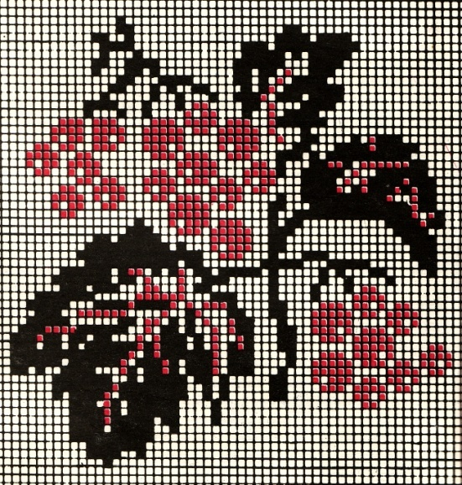
Калина - дерево нашого українського роду. У народі живе

легенда про дівчину Марину, яка звела турків = бусурманів у непрохідні ліси, там вони й загинули. Але султан турок стяв Маринці голову. І де падала кров на камінь = там і виросла калина.
У сиву давнину вона пов’язувалася з народженням Всесвіту, вогненної трійці : Сонця, Місяця, Зірок. Тому таку назву має від давньої назви Сонця – Коло. А оскільки ягоди калини червоні, то й стали вони символом крові та невмирущого роду. Ось через це весільні рушники, дівочі і навіть парубочі сорочки тяжкі цими могутніми гронами.
У полі калина,
У полі червона ,-
Хорошенько цвіте,
Ой роде наш красний,
Роде прекрасний,
Не цураймося, признаваймося,
Бо багацько нас є.
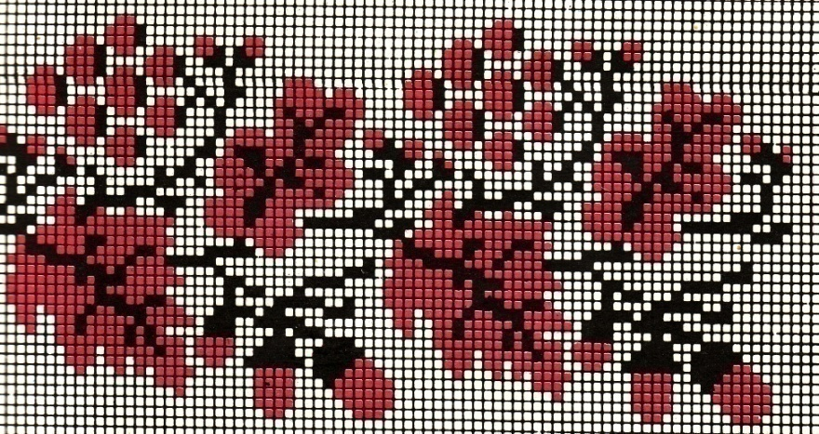
Дуб і калина - мотиви, що найчастіше зустрічаються на парубочих сорочках і поєднують у собі символи сили й краси, але сили

незвичайної, краси невмирущої. Дуб священне дерево, що уособлювало Перуна, бога сонячної чоловічої енергії, розвитку, життя. Про калину ми вже говорили як про дерево роду. Отже, чоловіки й молоді юнаки сприймали калину як чудодійний оберіг життєдайної сили.
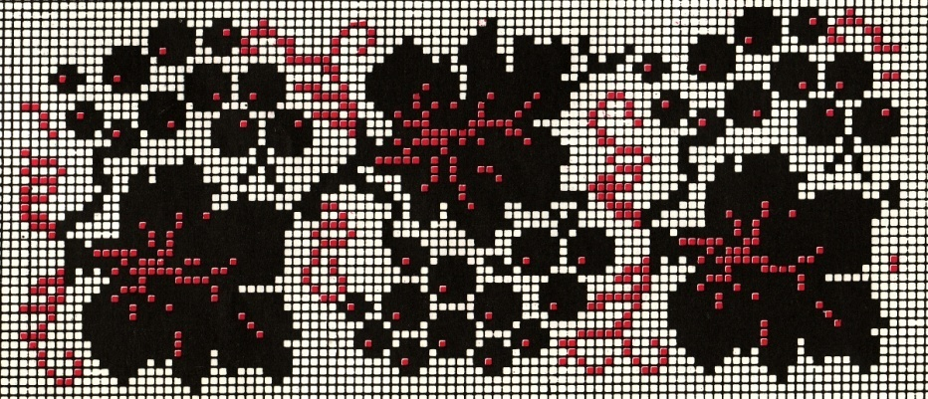
Виноград - ця символіка розкриває нам радість і красу створення сім ї. Сад, виноград – це життєва нива, на якій чоловік є сіячем, а жінка має обов’язок ростити і плекати дерево їхнього роду. Мотив винограду бачимо на жіночих та чоловічих сорочках Київщини, Полтавщини, Чернігівщини, Херсонщини. А на Чернігівщині виноград в’ється на родинних рушниках.

З давніх – давен на Україні святили мак і ним обсівали людей і худобу, бо вірили, що мак має чарівну силу, яка захищає від усякого зла. А ще вірили, що поле після битви навесні вкривається маками. Ніжна, трепетна квітка несе в собі незнищенну пам’ять роду. Дівчата, в сім ї яких був загиблий, із любов ю і сумом вишивали узори маку на сорочках, а на галові клали віночки з семи маків, присягаючи цим зберегти й продовжити свій рід.
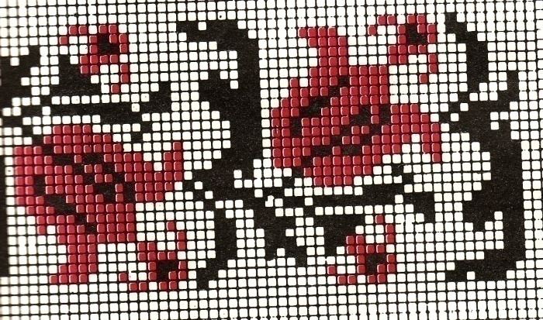
Лілія. Таємницю життя приховує в собі квітка лілії. В легендах ця квітка символізує дівочі чари, чистоту та цноту. Вишита квітка лілії допоможе розгадати таємницю тих часів. Якщо пильно придивитися до контурів геометричного узору, то вимальовуються силуети двох пташок – знак любові та парування. Крім квітки, невід ємною частиною орнаменту
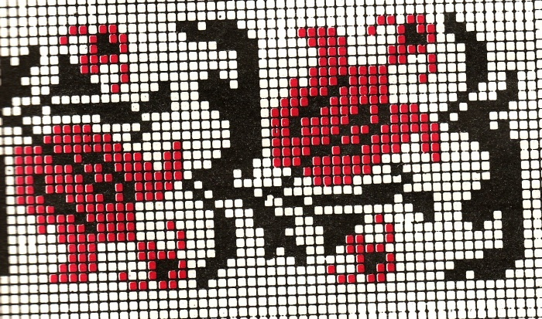

є листок і пуп’янок, що складає нерозривну композицію триєдності. У ній закладено народження, розвиток та безперервність життя. Тому й благословляє пару на утворення сім’ї. Адже хрест є прадавнім символом поєднання сонячної батьківської та вологої материнської енергії. Іноді над квіткою вишиті краплі роси, які також означають запліднення. Та чому ж саме лілія є жіночим символом? А тому, що вона є суттю вологої енергії. Це підтверджує й давня назва квітки – крин. Порівняймо цю назву з однокореневим словом криниця.
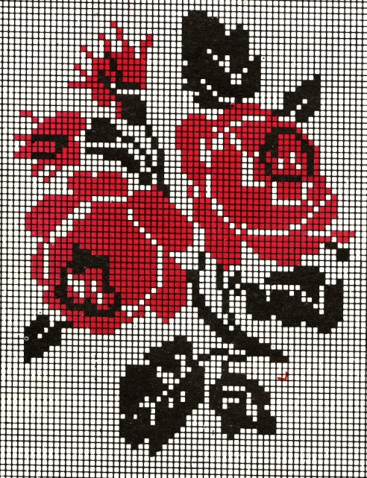
Ружа. Мотив писаних руж на сорочках і рушниках багатьох областей України вважається не дуже давнім, а деякі дослідники

стверджують, що зображення цієї квітки було запозичене або навіть бездушно перенесене з банальних фабричних зразків. Та чи насправді це так? Ружа – улюблена квітка Українців, її дбайливо плекали під вікнами хати, адже квітка нагадує Сонце.
Промовте слово ружа, і ви знайдете в ньому древню назву Сонця – Ра. А може, вона означає вогненну кров, бо староукраїнська назва крові – руда. Узори з ружами укладалися за законами рослинного орнаменту, що означало безперервний сонячний рух з вічним оновленням.
Хміль. Узори, що нагадують листя хмелю, відносимо до молодіжної символіки. Крім центральної України, вона поширена на Поділлі та Волині. Хміль дуже близький до символіки води й винограду, бо несе в собі значення розвитку молодого буяння та любові. Узор хмелю-це весільна символіка. Народна пісня підказує, що ( узор „ хмелю ”) „ витися” - для хлопця означає бути готовим до одруження, так як для дівчини заміж іти пучечки в’язати.
Чорнобривці. Дуже тісно пов’язані поетичні образи народної пісні та вишивки. Бо те. Що любе й миле народові, завжди знайде своє втілення в мистецтві. Ну, хто не знає, що в кожному українському обійсті має рости ружа і шавлія, любисток і м’ята, чорнобривці і нагідки. Милують вони наше око, лікують наше тіло, а тому й просяться на біле поле рушника чи сорочки.
Полуниця. І знову співаймо славу життєдайному Сонцю, вишиваючи сестричці, чи донечці сорочку на радість, на здоров’я, адже саме таку силу має Сонце і його втілення-це наївна полуниця. Слово „полуниця” походить від давньої назви Сонця - Полель. Сонечко до низу-от секрет цього узору-символу. По подолу вишивається узор із полуничок та ланцюжка, що створює безконечник кола-оберегу.
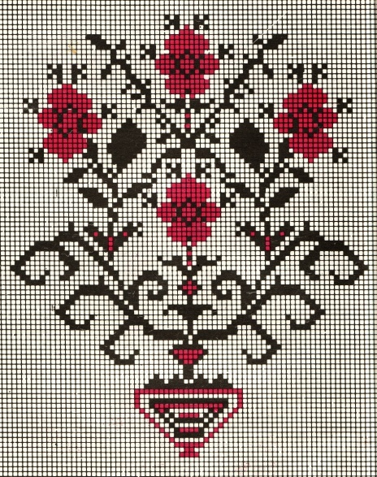
Берегине, хто ти? Тебе створив народ такою загадковою, багато плинною та могутньою, незнаною квіткою, що тримає в собі материнську силу жінки. Ти сама Мати-природа, яка несе у світ і суть творіння, і суть захисту, а через це-вічне оновлення та гармонію життя. Ось ти, чарівна квітка-пані, що береже біле, червоне та чорне зерно, зерно духу, крові та землі-плоті, готової в цю мить розлетітися (вибухнути) у космосі для зародження нового життя. Твоє віття-руки, обтяжені земним насінням розвитку, але тільки ти знаєш час магічного помаху-засіву.

Берегиня-дорогий нам символ, поширений по всій Україні. Вона і життєтворча Мати-природа, яка дарує світові сина, і Дерево життя, що сформувало із мороку космосу чітку систему Всесвіту. І за всієї величності та могутності скромно при коренилося в земному горнятку, аби ще раз нагадати, що кожне живе створіння-часточка неподільна й нерозривна загальної системи буття.
Особливо багаті на символіку птахів рушники Дніпропетровщини. Різні птахи виспівують на них, залежно від того, з якої нагоди вишити рушник.
Соловей і зозуля полюбляють дівочі рушники, вони сумують, якщо їх вишили не парно, але все це попереду, бо „соловей щебече, собі пару кличе...”. А про зозулю співають : „ До Петра зозулі кувати , кувати. До осені дівиці да гуляти, гуляти,” Цих пташок найчастіше вишивають на гільці калини, що символізує продовження роду.
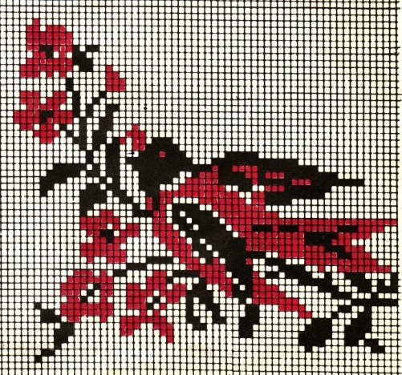

Пави - птахи дуже поважні, бо завжди розсідаються на весільних рушниках і здебільшого мають над собою Боже благословення-вінець чи вінок.
Сива пташка літала,
Крилами двір мітала,
Сподівалася вінця
До свого гуменця.
Пава - це жар-птиця, що несе в собі сонячну енергію, розвиток, вона-птах сімейного щастя.
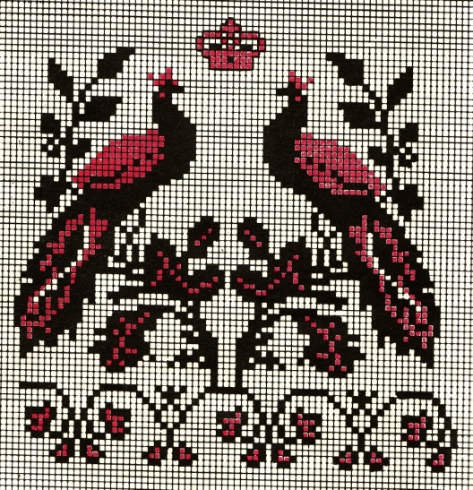
Шлюбну пару символізують соколи, голуби, півні. Характерною ознакою весільного рушника є розташування птахів один до одного голівками. Вони або тримають у дзьобику ягідку калини, або сидять в основі дерева - символу нової сім ї.

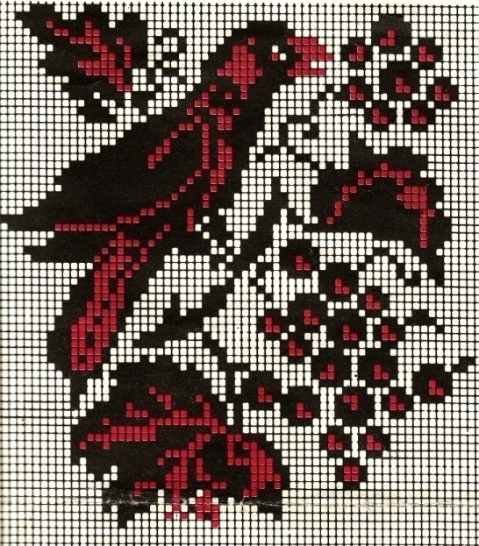
З великою любов ю наш народ ставиться до ластівки - вірної супутниці людської оселі. Ця пташка завжди несе добру звістку. Саме вона турбується, щоб людина не пропустила благословенної пори для створення сім ї та зміцнення господарства.

Птахи - то символ людської душі. На родинних рушниках, де вишите розлоге Дерево життя з присутнім розумінням минулого, сучасного і майбутнього, птахів вишивали фантастичними. Розташовували їх при корені, середині стовбура на вітях з обох боків дерева. Це свідчило про міцність та незнищенність роду.
Сонце, зірки, вода на рушниках
Уся українська вишивка позначена благословенними знаками Води і Сонця. Сонце часто зображується восьмипелюстковою розеткою чи квіткою, а знак Води нагадує загорнутого вужа. Дві стихії, що утворили земне життя, а тому їх треба розуміти як вологу материнську та вогненну батьківську енергію.
З глибин минулого дійшли в орнаментах українських вишивок ці символи – Земля і Сонце, що в поєднанні з Водою складають життєдайну трійцю. Це знаки тих сил, без яких неможливе саме життя. Ромбічні знаки на плічку – це символ плодороддя Землі-матері, щедро засіяної, зігрітої Сонцем, щоб буяло життя наше. Але й сама Земля – складова Всесвіту, з безліччю Зоряних систем і нашим Сонечком, що уособлювало для пращурів священний космічний Вогонь.
А зображує вона не що інше, як створення із хаотичного космосу окремих зірок цілісної життєтворчої системи, нашої Галактики. Про це свідчать знаки плоду, передані у вишивці квадратиками, закладеними Всесвітом у пам’ять квітки – зірки.
Кольори та їх символіка.
Червоний – енергійний, активний; символ життя, свободи, урочистості.
Синій – спокій, сентиментальний: символ довіри, нескінченності.
Фіолетовий – поєднує емоційний вплив червоного та синього; символ дружби, довіри, гідності.
Зелений – спокій, той що об єднає символ миру, спокою, родючості, надії.
Блакитний – веселий, життєрадісний, вогненний; символ могутності, розкошів, радощів, сонця.
Жовтий – теплий, веселий, привабливий, символ світла, життя.
Народні уявлення про рослинні орнаменти
Стигле гроно й виноградне листя асоціюється з наповненими сонцем днями, щедрими дарами осені, достатком, із насолодою життя.
Червоні маки – квітки кохання.
Троянди – символ краси.
Волошки – символ ніжності й простоти.
Фіалка – символ дружби.
Повертаючись до вишивки, ми робимо добре діло, бо не даємо згаснути цьому рукомеслу. Вишиті речі допомагають зробити наш дім неповторним, індивідуальним. Це величезне багатство створене протягом віків тисячами безіменних талановитих народних майстрів. Наше завдання – не розгубити його, а передати це живе, іскристе диво наступним поколінням, куди ми можемо вписати і своє ім’я.
Чому ж ми з вами, особливо молодь, так мало знаємо про цей звичай? Адже багато сучасних жінок не тільки вміють вишивати, а й розрізнити різні види швів, вишивок.
Мені дуже приємно бачити, як відроджується сьогодні це старовинне ремесло. Людина по своїй натурі художник, вона так чи інакше прагне внести красу в своє життя. Можна, звичайно, придбати гарні речі в магазині. Та помешкання не матиме нічого неповторного, індивідуального, не відбиватиме нашу особистість, бо ми не доклали до нього власного художнього хисту.
Це дуже приємна, радісна робота – прикрашати свій дім
Сучасна квартира. Поліровані чи лаковані шафи, „Стінки", паркет. Але від холодного блиску великих площин в кімнаті холодно. Так, холодно, неприємно, незатишно. То ж і відновили тепер дизайнери декоративні вироби з тканини. Відновили і самі здивувалися: як прегарно виглядає традиційна вишивка в поєднанні із геометричними формами меблів, як пом'якшує їхній холодний блиск. Наприклад, гарно вишитий рушник чудово прикрасить верхню кришку піаніно, вузький бік шафи, журнальний столик.
„Хай щастить вам, люди добрі,
Хай пісні летять за обрій
Щира дружба стане на рушник".
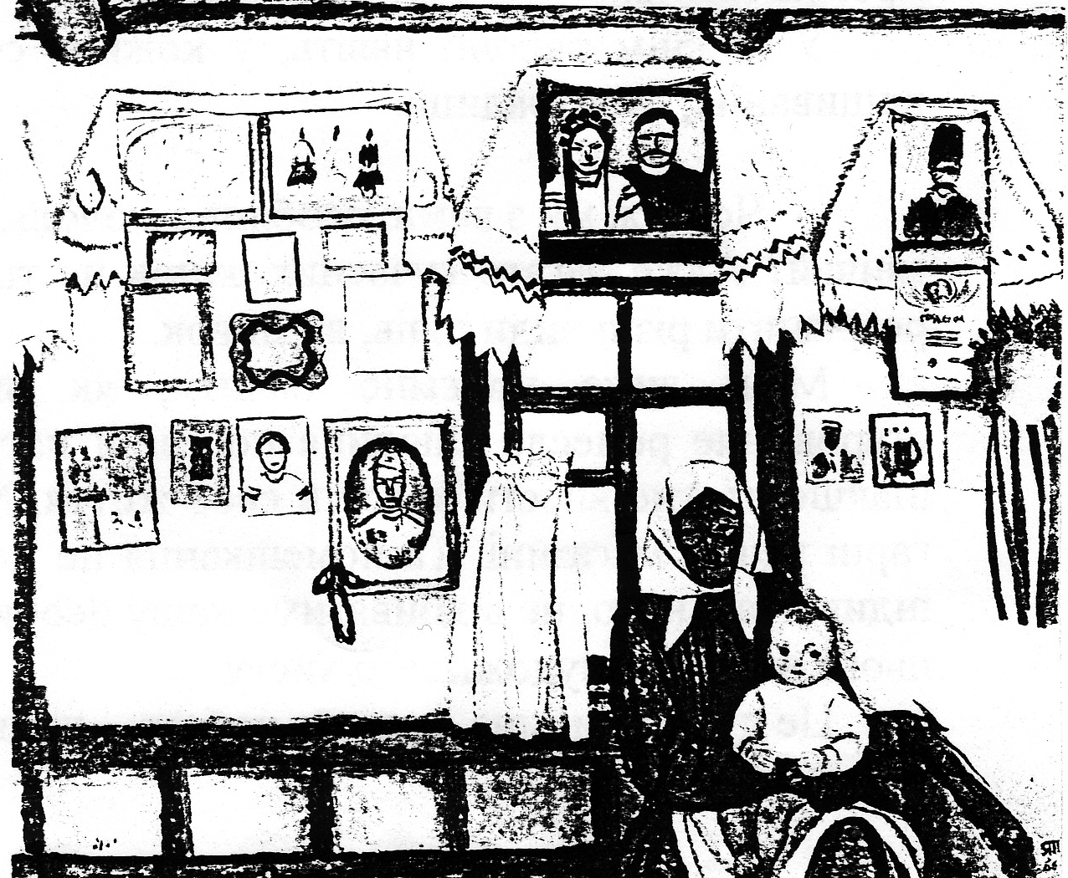
Т. Н. Яблонська. Життя.
Полотно, олія.
Висновки. Рушник – це берегиня, символ людської душі.
В ході науково – дослідницької роботи я зрозуміла, що вишитий рушник супроводжував протягом усього життя і в радості, і в горі. Він завжди був символом гостинності - на ньому підносили дорогим гостям і родичам хліб - сіль. Купувати рушники заборонялося. Продати рушник продати своє щастя. Не змогла дівчина подбати про рушники - отже, не подбала про свою долю. Зараз мало дівчат вишиває, але є такі котрим це подобається.
За допомогою вишивки люди намагалися виразити свій художній смак, розкрити неповторний талант. Вважалось, що у вишитому вбранні, речах інтер’єру людина досягне усіх мрій, і при цьому злі сили не скривдять її.
Чому ж ми з вами, особливо молодь, так мало знаємо про це? Адже багато сучасних жінок не тільки вміють вишивати, а й розрізнити різні види швів, вишивок. Мені дуже приємно бачити, як відроджується сьогодні це старовинне ремесло

Додаток А
Рушник кілковий
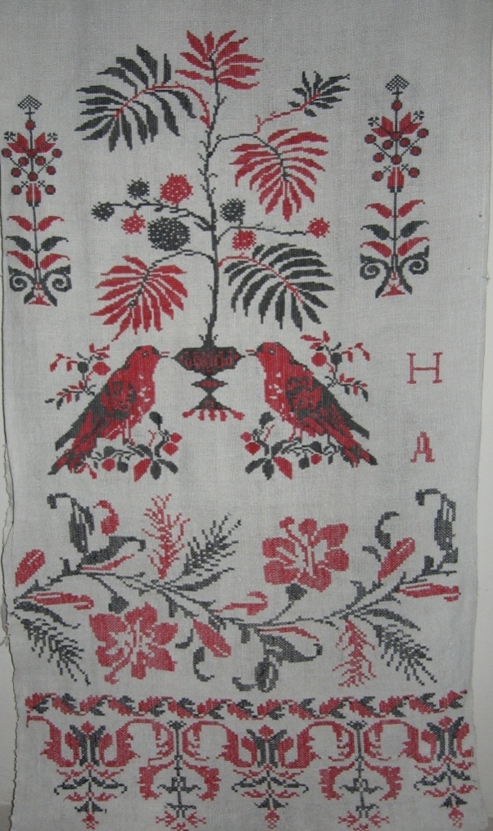

Орнамент рослинний безкінечний з умовних дерев,
на одній стороні букви Н.А.

Додаток Б
Рушник святковий
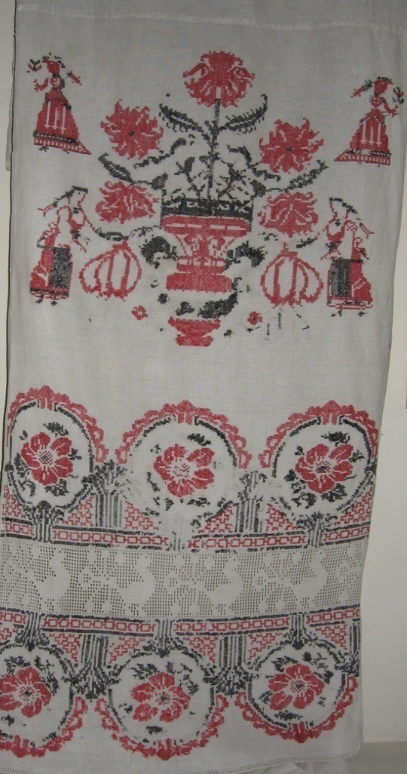

Домоткане полотно. Розрізаний.
Косий хрестик.

Додаток В
Рушник весільний
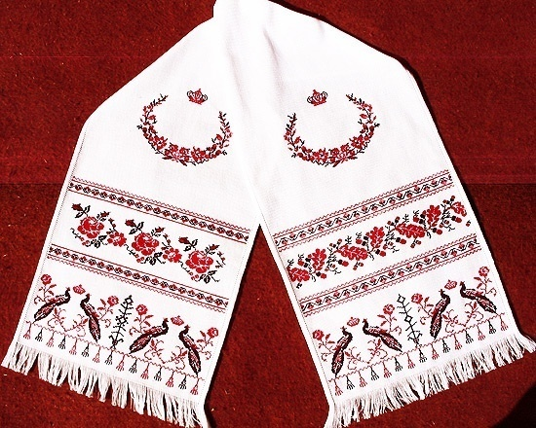
Вишивка косий хрестик.

Додаток Г Рушник життя
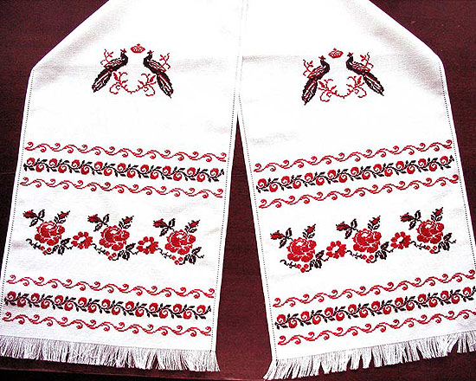
Вишивка косий хрестик.

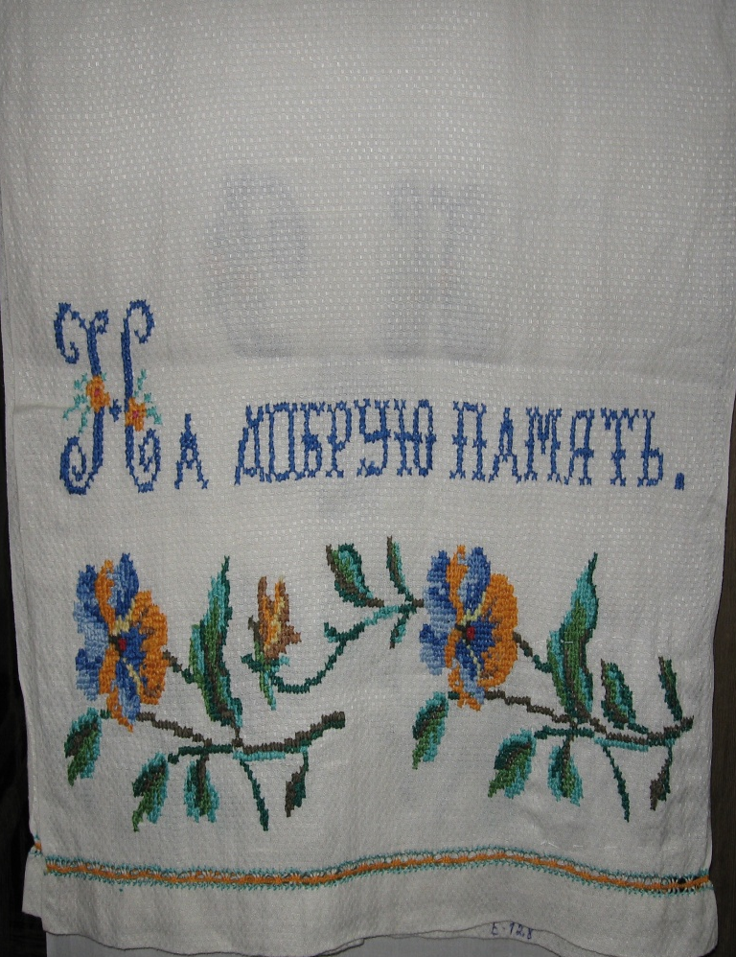
Додаток Д Рушник

На добру пам’ять.

Додаток Е
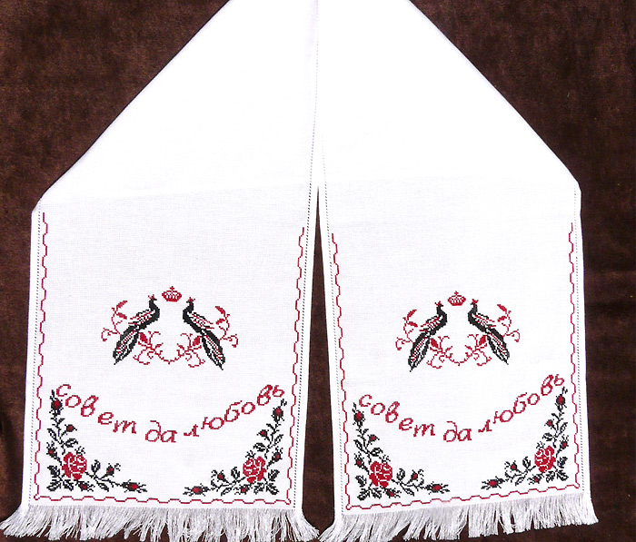
Вишивка косий хрестик.

Додаток І

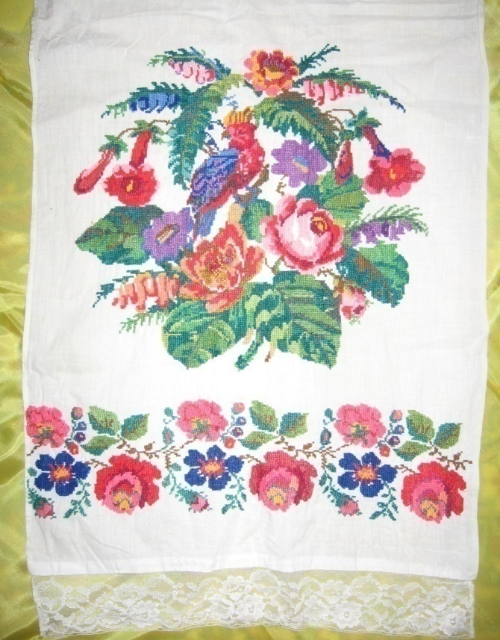
Вишивка косий хрестик.

Додаток Ж
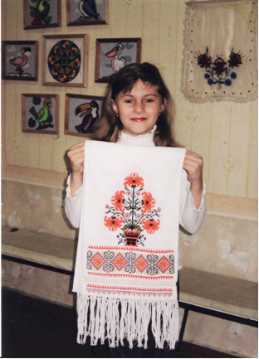
Родинний рушник
Виконала Лоташ Наталія, 9 років .
Творче об’єднання „Вишиваночка”,
ЦДЮТ « Терноцвіт »
керівник: Лоташ Галина Анатоліївна

Додаток З
Божий рушник
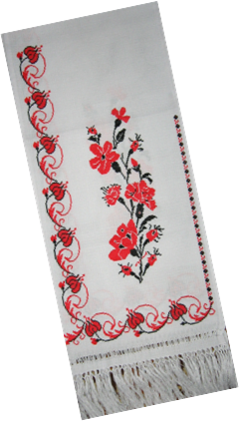
Виконала Лоташ Наталія, 9 років .
Творче об’єднання „Вишиваночка”,
ЦДЮТ « Терноцвіт »
керівник: Лоташ Галина Анатоліївна

Додаток К
Весільний рушник
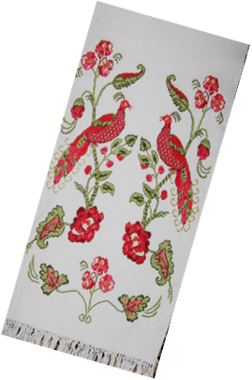
Виконала Лоташ Наталія, 9 років .
Творче об’єднання „Вишиваночка”,
ЦДЮТ « Терноцвіт »
керівник: Лоташ Галина Анатоліївна

Додаток Л
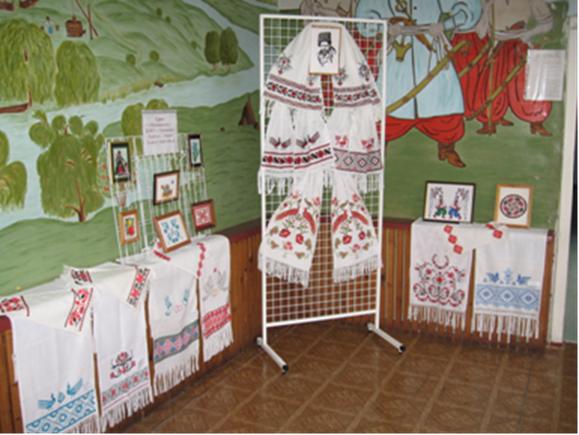
Виставка дитячих робіт в КЗШ № 106
Вихованців. Творчого об’єднання „Вишиваночка”,
ЦДЮТ « Терноцвіт »
Керівник: Лоташ Галина Анатоліївна

СПИСОК ВИКОРИСТАНОЇ ЛІТЕРАТУРИ

1. Е Гасюк М. Степан Художнє вишивання, 1986,
2. В П Левчук Червоними і чорними нитками, 1986,
3. О В Ковальчук Українське народознавство, 1992,
4. Е І Красикова Художнє вишивання, 1959,
5. Знаки 155 стародавніх українських вишивок, 1992,
6. Л М Панченко Вишивання
7. Л М Сорокіна Вчись вишивати Альбом, 1989,
8. Т И Еременко „ Голка волшебница”, 1988
9. Н С Сафонова О С Молотобарова „ Кружки художественной вышивки”, 1983,
10. Е М Литвинець Дитячі руки не знають скуки, 1990,

